[Da [www.repubblica.it](http://www.repubblica.it), 17 febbraio 2017] C R O N A C A

**La stagione di Tangentopoli: 25 anni dopo, la lezione di Mani pulite**

*Il 17 febbraio del 1992 l'arresto di Mario Chiesa diede il via alla stagione che travolse la Prima Repubblica e cambiò la storia d'Italia. Ma a distanza di un quarto di secolo bisogna riconoscere che il Paese non ha saputo farne tesoro e il problema della corruzione è anche più forte*

di GIANLUCA DI FEO

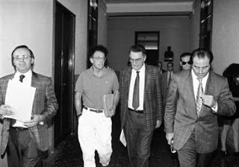ACCADDE il 17 febbraio di 25 anni fa: l'arresto di **Mario Chiesa** diede inizio alla slavina che ha travolto la Prima Repubblica. In due anni la storia d'Italia è cambiata: sono scomparsi partiti antichi, leader politici e capitani d'industria hanno lasciato la scena per sempre. Un'intera classe dirigente è finita sotto accusa: ben 4520 persone sono state indagate nel solo filone milanese di Mani Pulite. Il processo a **Sergio Cusani** trasmesso in diretta televisiva ha visto passare sul banco degli imputati ex premier ed ex ministri: nella stessa giornata **Bettino Craxi** e **Arnaldo Forlani** risposero alle domande di **Antonio Di Pietro**.

È stata una stagione che si può comprendere solo con una lettura globale della corsa degli eventi. Perché le inchieste milanesi si sono intrecciate con le stragi di mafia e con una crisi economica profonda che ha provocato la scomparsa di aziende celebri e la svalutazione della lira, che ha spinto il governo Amato a prelevare il 6 per mille dai conti correnti di tutti gli italiani.

È stata anche una stagione di speranza, con la fiducia in un rinnovamento generazionale ed etico della vita pubblica. Si sono imposti nuovi movimenti, da Forza Italia alla Lega, e altri sono sorti dalle ceneri della tradizione democristiana e comunista. Ma non sono state create leggi e strutture per impedire che le tangenti tornassero a dilagare. Anzi, sono stati introdotti provvedimenti che invece di rendere più giusti i processi hanno ingolfato la macchina della Giustizia, provocando la dissoluzione di migliaia di inchieste per effetto della prescrizione.

**1.Lavora con un compagno e rispondi alle domande.**

1. **Cosa si intende con il termine “stagione”?**
2. **Cosa intende l’espressione “mani pulite”?**
3. **Trova tutte le espressioni (sostantivi, verbi...) che riguardano l’argomento “inchiesta”.**
4. **Chi può essere, secondo te, Antonio Di Pietro?**

**2.Spiega la costruzione della frase seguente tratta dal primo paragrafo dell’articolo.**

*In due anni la storia d'Italia è cambiata: sono scomparsi partiti antichi, leader politici e capitani d'industria hanno lasciato la scena per sempre.*

**3.Nel terzo paragrafo un punto fermo potrebbe anche essere sostituito da un punto e virgola. Individualo e spiega il perché.**

**4.Il termine “Tangentopoli”. Segui il video e trova le informazioni per spiegare**

**a) cosa significa questa parola,**

**b) come è nata.**

<http://video.repubblica.it/edizione/milano/mani-pulite-25-anni-dopo-colaprico-il-termine-tangentopoli-lo-inventai-pensando-a-paperino/267676/268063?ref=nrct-4>

[da: <http://espresso.repubblica.it/attualita/2017/02/15/news/mani-pulite-i-10-verbali-che-hanno-cambiato-l-italia-le-confessioni-nelle-carte-originali-1.295481>]

# 25 anni di Mani pulite, i 10 verbali che hanno cambiato l’Italia

## *Da Mario Chiesa alla maxi tangente Enimont. Dalle mazzette rosse a Berlusconi. Tangentopoli e la fine della Prima Repubblica. Le confessioni che hanno rivelato i segreti del potere in versione integrale*

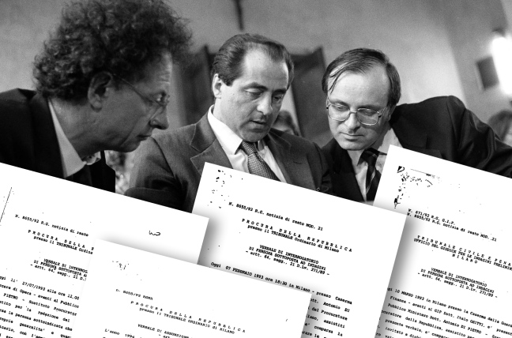Dieci verbali che hanno cambiato la storia d’Italia. Sono interrogatori che hanno scoperchiato il sistema della corruzione nella Prima Repubblica. Le confessioni a valanga del primo arrestato. **Le tangenti di Bettino Craxi** tra piazza Duomo e i conti svizzeri. Le corruzioni con la targa del colosso Fiat. I fondi neri versati dall’Eni ai partiti di governo. **La maxi-tangente Enimont**. Le mazzette rosse del **“compagno G”** e la bustarella della **Lega**. Il brigadiere-eroe che denuncia la Guardia di Finanza. **Lo scontro finale tra Silvio Berlusconi e i magistrati di Mani Pulite.**  
  
Sono passati 25 anni dall’inizio dell’inchiesta giudiziaria che ha fatto crollare il muro della cosiddetta Tangentopoli. Una corruzione enorme, sistematica, radicata a tutti i livelli, che ha fatto esplodere il nostro debito pubblico e intossicato la politica, l’economia, la pubblica amministrazione, le autorità di controllo.

Un sistema che inizia a crollare il 17 febbraio 1992, quando i carabinieri ammanettano Mario Chiesa, presidente socialista di un grande ospizio milanese, il **Pio Albergo Trivulzio**. L’ingegner Chiesa ha appena intascato una bustarella di 7 milioni di lire (3.500 euro), portati nel suo ufficio da un piccolo imprenditore di Monza, Luca Magni, che lo ha denunciato all’allora semi-sconosciuto pm Antonio Di Pietro.  
  
Quell’arresto, quella piccola tangente, mette in moto una valanga.

In meno di tre anni, fino al dicembre 1994, i magistrati di Mani Pulite raccolgono montagne di prove che portano a 1.233 condanne definitive per corruzione, concussione, finanziamento illecito dei partiti e fondi neri aziendali (falso in bilancio). I processi di Mani Pulite continuano ancora oggi a dividere l’Italia in due partiti trasversali: sostenitori e detrattori, cosiddetti giustizialisti e garantisti. Ma un fatto è innegabile: in nessun altro periodo si sono accumulate tante rivelazioni sui segreti del potere. Anzi, vere e proprie confessioni.  
  
**La prima è datata 23 marzo 1992.** Dopo 35 giorni di cella, Mario Chiesa rompe il silenzio: «Intendo dire la verità». Il pm Di Pietro e il gip Italo Ghitti gli lasciano spiegare tutta la sua carriera politica, il dramma familiare provocato dall’arresto. Quel mattino, a San Vittore, Chiesa non si limita a confessare l’accusa per cui è stato ammanettato, ma vuota il sacco. Ammette di aver intascato la sua prima tangente «nel 1974 circa» e la penultima «due o tre ore prima dell’arresto» per la bustarella di Magni. [...]

1. **Lavora con un compagno. Trova nell’articolo (titolo e testo) tutte le sinonimie.**

**2.L’articolo mette in evidenza con parole precise i reati o gli illeciti indagati dai magistrati all’interno dell’operazione Mani Pulite. Quali sono le parole che li indicano?**

**3.Collega i termini alle loro definizioni.**

|  |  |
| --- | --- |
| Concussione | soldi di enti o imprese non iscritti in bilancio e che costituiscono una contabilità separata e segreta, che vengono spesso impiegati per sovvenzionare attività o iniziative al limite della legalità o addirittura illegali. |
| Corruzione (di pubblico ufficiale) | Reato del pubblico ufficiale che, abusando della sua qualità o delle sue funzioni, costringe o induce uzna persona a dare o a promettere indebitamente a lui, o a un terzo, denaro o altra utilità, anche di natura non patrimoniale. |
| Fondi neri | delitto contro la pubblica amministrazione consistente nel dare o promettere denaro o altri vantaggi a un pubblico ufficiale perché egli ometta o ritardi un atto del suo ufficio o compia un atto contrario ai doveri di ufficio, oppure perché compia un atto del suo ufficio. |

**4.C’è una immagine, o una allegoria, che accomuna i due articoli?**

1. **L’articolo inizia con questa frase**

Dieci verbali che hanno cambiato la storia d’Italia.

**Spiega come è costruita e prova a riformularla in modo più standard.**

**6.Rileggi i due articoli e sintetizzane il contenuto in un testo di max 100 parole.**

**7.Tradurre in italiano il sgeuente articolo tratto da un sito ceco. NON UTILIZZATE il dizionario ma le parole e le espressioni incontrate negli articoli precedenti. Consegnate la traduzione entro venerdì 24 febbraio.**

<http://www.rozhlas.cz/plus/historie/_zprava/ciste-ruce-a-nastup-berlusconiho--1362002>

**Čisté ruce a nástup Berlusconiho**

*Masivní vyšetřování korupce v 90. letech známé jako akce „čisté ruce“ skončilo v Itálii s rozporuplnými výsledky. Jejím přímým důsledkem byl nástup hnutí Forza Italia (Vzhůru Itálie) a podnikatele Silvia Berlusconiho do politiky.*

[…]

Bezprostředním impulsem pro zahájení sezóny čistých rukou bylo zatčení sociálního demokrata Maria Chiesy při braní úplatku od milánské úklidové firmy. Politik při výslechu uvedl další jména a popsal praktiky nelegálního financování politických stran.

Tím rozpoutal nebývalou aktivitu justičního aparátu a nezávislých soudců, kteří postupně rozkrývali vypracovaný korupční systém zejména v Miláně, centru italského obchodu. Město získalo přezdívku „Úplatkov“.

[…]